«Кукольный дом»
Методико-педагогическое сопровождение сюжетно – ролевой игры для детей раннего возраста 2-3 года. Воспитатель Ерцева Е.Ю.
- Пояснительная записка
Актуальность: В раннем возрасте от 2-3 лет у детей начинает формироваться интерес к отобразительным и сюжетным играм.
Игра кукольный дом позволяет малышам моделировать близкие и понятные им жизненные ситуации (режимные моменты, заботу о близких), способствует развитию речи, обогащению социального опыта и формированию первичных навыков взаимодействия.
Цель: Формирование у детей первичных представлений о быте, семье и обязанностях через игровые действия с куклой.
- Задачи педагогического сопровождения:
Образовательные:
- Учить выполнять несколько последовательных, взаимосвязанных действий (покормил-уложи спать-покатай в коляске).
- Обогащать словарный запас за счёт существительных (посуда, одежда, мебель) и глаголов (варить, готовить, одевать, купать, гулять)
Развивающие:
- Развивать умение принимать воображаемую ситуацию («понарошку»).
- Стимулировать речевую активность в процессе игры (диалог с куклой, обращение к сверстнику).
Воспитательные:
- Воспитывать доброжелательное отношение к игровым персонажам и друг к другу
- Формировать желание заботиться о жителях кукольного дома.
- Этапы педагогического сопровождения:
Этап 1. Подготовительный (создание предметно-развивающей среды).
Для возникновения игры необходимо создать уютное, понятное пространство.
Оборудование:
Кукольный дом (крупный или средний), куклы (соразмерные дому, мебели, желательно «голыш» и в одежде), кроватка с постельными принадлежностями, кухонный уголок (плита, столик со стульчиками), ванночка или тазик для купания куклы.
Атрибуты:
Посуда (чашки, ложки, тарелки, кастрюльки), расчески, пустые баночки из-под крема, «продукты» (муляжи или заместители-кубики-вместо хлеба, шарики вместо яиц), коляски, утюги, кукольная одежда.
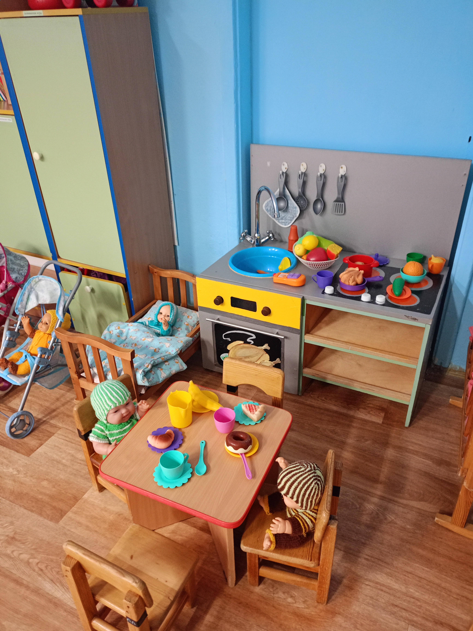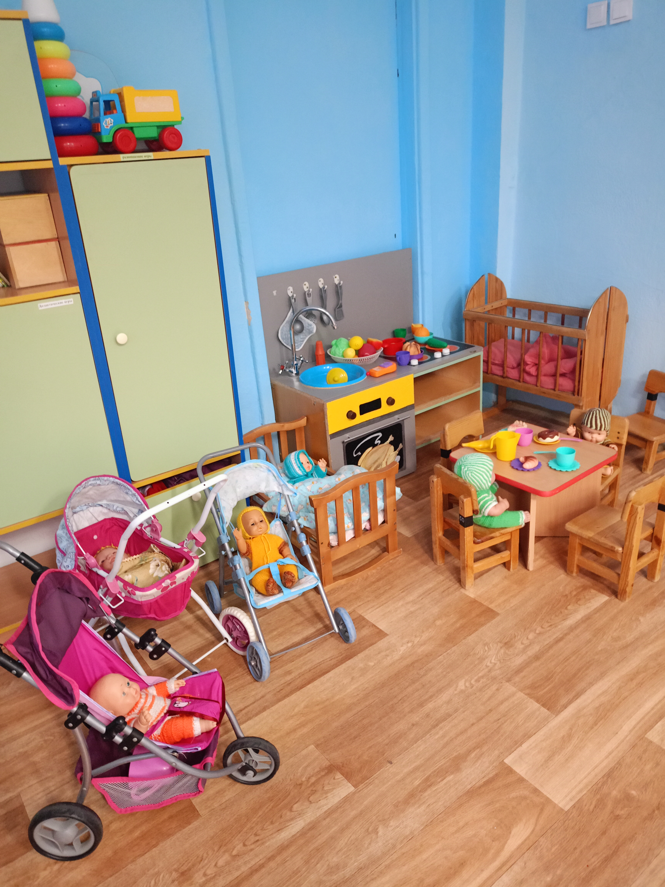
Этап 2. Организационно-обучающий (Формирование игровых действий).
На этом этапе главная роль принадлежит воспитателю. Дети выступают в роли наблюдателей и соисполнителей.
- Совместная игра: Воспитатель берёт куклу Машу и начинает действовать ч ней на глазах детей, комментируя каждый шаг.
Пример: «Это дом Маши. Маша проснулась, надо её помочь одеться. Где наша одежда? А теперь Маша хочет кушать. Сварим ей кашу»
- Использование потешек: Сопровождение действий художественным словом.
Купание: «Водичка, водичка, умой Маше личико…»
Укладывание спать: «Баю-бай, баю-бай, ты, собачка не лай…»
- Введение предметов-заместителей: «У нас нет настоящего яблочка, но у нас есть красный шарик (или кубик), пусть это будет яблоко»
Этап 3: Основной (Самостоятельная игра детей). Воспитатель постепенно переходит от главной роли к роли помощника и наблюдателя.
Подключение к игре по мере необходимости:
Если ребёнок затрудняется, воспитатель берёт игру на себя, и подсказывает: «Твоя кукла кажется, грустная. Может, она хочет, чтобы ты спела ей песенку?» или «Ой посмотри, Маша испачкалась, нужно её искупать и переодеть».
Организация парного взаимодействия:
Воспитатель мягко подталкивает детей к игре рядом друг с другом.
Пример: «Даша, твоя кукла будет приходить в гости к кукле Артёма? Давай поможем им встретиться и попить чай, угостим их.

- Примерные сюжетные линии для детей 2-3 лет.
Игра должна быть предельно простой и отражать знакомые процессы.
- «Утро в кукольном доме»: Подъём, умывание, одевание, завтрак.
- «вкусный обед»: Приготовление еды, сервировка стола, кормление кукол.
- «Стирка и уборка»: Мытье посуды, стирка платочков и кукольной одежды, подметание.
- «Прогулка»: Одевание куклы по погоде, Катание в коляске или на машинке.
- «День рождение куклы»: Угощение для куклы (пирожки из пластелина или муляжи), хоровод.
- Методы и приёмы активизации игры.
- Внесение нового атрибута: Сегодня в доме у кукол появился новый предмет-утюг. Покажем Маше, как гладить платьице, как гладит мама?
- Вопросы к детям: «Кто будет мамой?», «Кто будет папой?», «Что делают мама и папа?», «Как мама расставляет посуду?», «Как надо мыть посуду?».
- Создание проблемной ситуации: «Ой кукла Маша заболела. У неё болит горлышко. Что нужно делать? (пожалеть, померить температуру, уложить в кроватку, напоить чаем, дать лекарство. Вызвать доктора.)
6. Взаимодействие с семьёй.
Чтобы игра была интересна детям, важно заручиться поддержкой родителей:
- Консультация: «Играем дома в кукольный дом» (Объяснить, что даже самая простая игра важна для развития).
«Роль игры в развитии ребёнка».
- Совместное изготовление атрибутов:
Попросить родителей сшить постельное бельё для кукол или связать коврик. Сшить одежду для кукол.
- Фотовыставка: «Как мы играем в детском саду» (чтобы родители видели, как проходят игры и могли поддерживать те же темы дома).
- Ожидаемые результаты.
К концу реализации сопровождения дети смогут:
- Проявлять интерес к куклам и действиям с ними.
- Выполнять 2-3 последовательных игровых действия (кормить, купать, укладывать спать)
- Начинать использовать в игре предметы-заместители.
- Произносить простые фразы от имени куклы или обращаться к ней.
- С интересом наблюдать за игрой сверстника, иногда пытаться играть вместе, рядом не мешая друг другу.

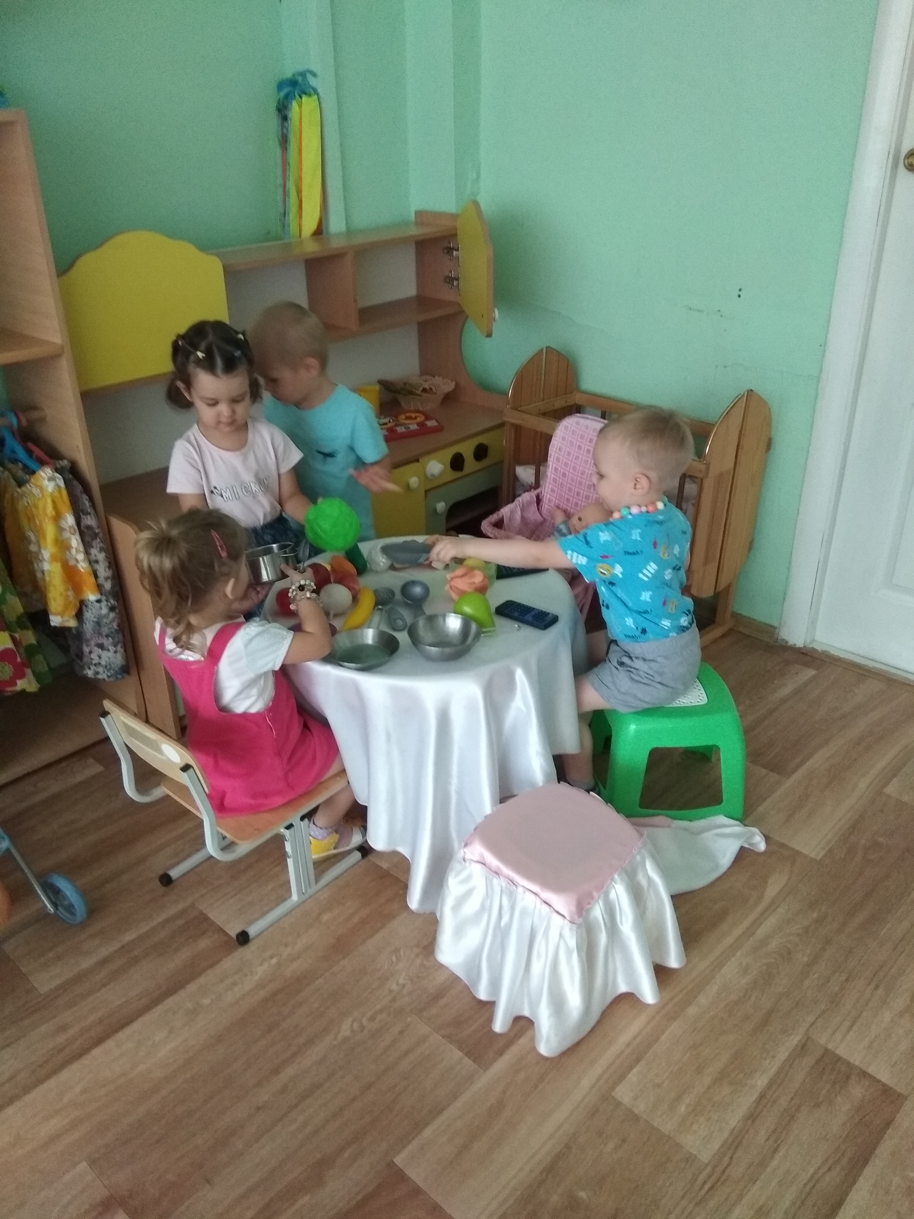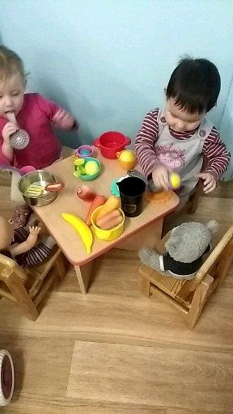
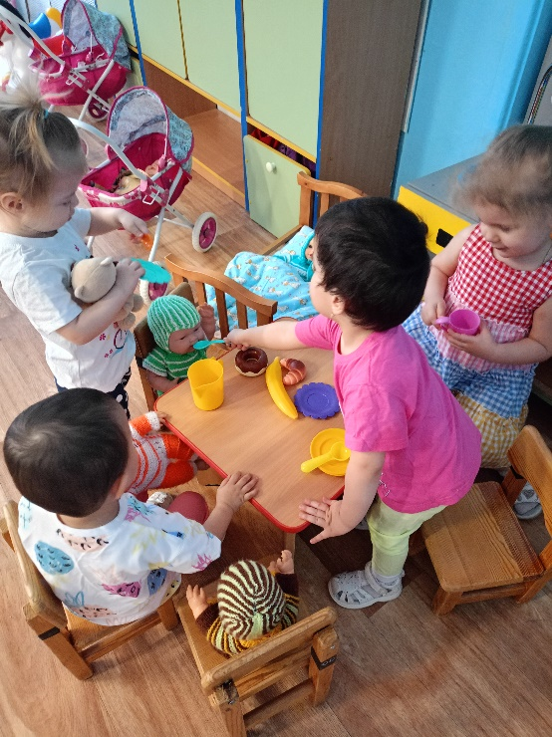
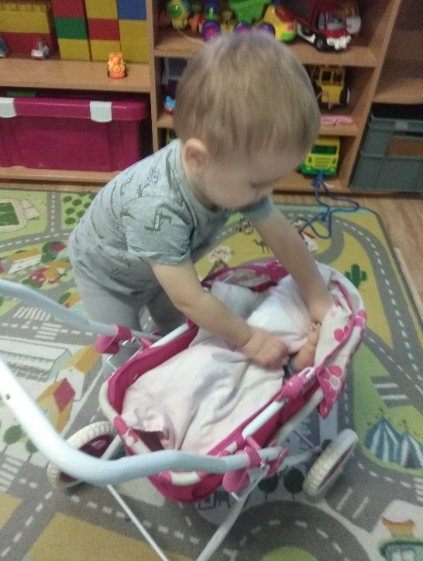

Конспекты к сюжетно-ролевой игре «Кукольный дом».
Конспект №1: «Накорми Машу обедом»
Цель: Формирование умения выполнять простейшие действия с кухонными принадлежностями и посудой.
Задачи:
- Учить детей различать и называть предметы посуды (ложка, тарелка, кастрюля, сковорода, чашка, стакан).
2. Закреплять понятия «Горячо-холодно, вкусно- невкусно)
3. Воспитывать заботливость и желание угощать
Материалы: Кукла Маша, кукольная плита, кастрюлька, тарелки, ложки, муляжи овощей (или предметы заместители-кубики, шарики).
Ход игры:
- Организационный момент (Сюрпризный): Воспитатель обращает внимание детей на стук в дверь. «Ребятки кто это к нам пришёл? Это кукла Маша, что случилось, почему ты грустная?» Воспитатель слушает куклу (подносит у уху) «Маша говорит, что она очень хочет кушать. Давайте её погладим, пожалеем.»
- Основная часть (Совместное действие):
Вопрос: «Что нужно сделать, чтобы накормить Машу? (сварить суп или кашу, напоить чаем).
Приготовление: «Где плита? Сейчас я поставлю кастрюльку. Что мы положим в суп?». Если дети молчат воспитатель помогает (Я положу морковку и картошку, капусту и т.д.).
Имитация движения: Воспитатель мешает ложкой дети повторяют. «Супчик вариться, буль-буль-буль, Маша, не плачь, суп горячий. Подуем на него».
Кормление: Воспитатель накладывает суп в тарелку «Садись, Маша, ровно. Сиди не крутись. Кушай аккуратно, не обожгись, дуй. Кормит куклу приговаривая: «Ложка за маму, ложка за папу».
- Самостоятельная деятельность детей: Воспитатель предлагает каждому ребёнку взять свою куклу (посадить её к себе) и покормить её. Педагог подходит к каждому, хвалит, подсказывает: «а что твоя кукла любит пить после обеда? Компот? Давай нальём компот и напоим куколку.
- Окончание игры: «Кукла Маша наелась, она говорит вам спасибо. Теперь нужно вытереть ей ротик салфеткой или помыть ручки и ротик водой. Пусть куколка отдохнёт» (Дети укладывают кукол)

Конспект №2 «Купание малышей, куклы Маши».
Цель: знакомство с предметами личной гигиены, формирование культурно-гигиенических навыков в игре.
Задачи:
- Учить переносить знакомые бытовые действия (купание) в игру.
- Активизировать словарь (мыло, мыльница, мочалка, вода тёплая, вода холодная, вода мыльная, смывать, вытирать).
3.Способствовать возникновению чувства симпатии к игрушке.
Материалы: Ванночка или тазик, куклы – голышки, мыло игрушечное или заменитель кирпичик, мочалка или лоскуток ткани, полотенце, ковшик, кукольная одежда.
Ход игры:
- Создание проблемной ситуации: Куклы играли на улице (на ковре) и испачкались. Воспитатель показывает куклу с тёмными пятнами (можно наклеить кружочки или просто сделать акцент на грязных ладошках). Ой Маша испачкалась, какая ты грязная! Где ты так испачкалась? Ребята посмотрите, что это у Маши на носике? Разве можно ходить такой грязной? (нет). Что нужно сделать? (помыть, искупать куколку).
- Основная часть: (рассматривание и действие):
- Подготовка ванны: Воспитатель ставит тазик или ванную. «Где у нас водичка? Давай, Ксюша, помоги мне налить воду (имитация). Нужно проверить, не горячая ли вода? (воспитатель как бы брызгает на локоть)» нет, тёплая».
- Купание: Воспитатель раздевает куклу и сажает её в ванночку.
Сейчас я возьму мыло. Намылим головку, ручки ножки»
- Чтение потешки: «Моем, моем трубочиста чисто-чисто, чисто-чисто. Будет, будет трубочист чист, чист, чист!»
- Обливание: Воспитатель берёт ковшик «А теперь польём Машу чистой водичкой, смоем мыльную пену»
- Вытирание: «Маша вылезай. Какая ты мокрая! Где полотенце? Завернём Машу, согреем, оботрём».
3. Самостоятельная игра: Воспитатель раздаёт детям кукол и предметы (кому-то мочалку, кому-то мыло) и предлагает искупать своих «дочек». Педагог помогает надеть кукле чистую одежду после купания.

Конспект № 3: «Уложим куклу спать»
Цель: Знакомство с колыбельными песнями и постельными принадлежностями.
Задачи:
- Учить выполнять последовательные действия: раздеть, постелить кровать, уложить, спеть колыбельную.
- Развивать слуховое восприятие и чувство ритма.
- Воспитывать нежность и спокойствие.
Материалы: Куклы, кроватки (коробки, стульчики), матрасики, одеяла, подушки (по числу кукол), стульчик для раздевания, музыкальное сопровождение (спокойная классика или звуки природы).
Ход игры:
- Вводная беседа (Режимный момент).
Используется время после активных игр или перед сном. Воспитатель говорит тихим спокойным голосом:
Наши куклы тоже устали, они целый день играли, бегали. Им тоже пора отдыхать. Давайте поможем нашим «дочкам» лечь спать.
- Основная часть (Алгоритм укладывания):
Раздевание: «Прежде чем ложиться в кроватку, нужно снять одежду. Куколка, давай снимем платьице и повесим его на спинку стульчика (показ).
Постель: «Где у нас кроватка? А где одеяло? Постелем мягкую простынку, положим подушечку, приготовим одеяло.
Укладывание: Воспитатель кладёт куклу на бочок и укрывает. «Ложись, Машенька, закрой глазки, Засыпай».
Колыбельная: Воспитатель включает аудио запись. Побуждает детей покачать кукол и подпевать «А-А-а», «Баю-бай».
- Игровые действия детей:
Дети повторяют действия: раздевают, укладывают, качают кроватки. Воспитатель ходит между ними, поправляет одеяла, гладит кукол и детей по голове, хвалит за заботу.
- Итог:
Воспитатель прикладывает палец к губам6 «Тссс… наши куклы спят. чтобы им не мешать нужно вести себя тихо, не шуметь. И мы с вами тоже пойдём отдыхать. (плавный переход к режимному моменту).
Дополнительные мини сюжеты: (Картотека идей)
Чтобы игра не угасла можно вводить короткие сюжетные зарисовки длительностью 3-5 минут:
1. «Кукла заболела»: Кукла кашляет. Дети жалеют её, измеряют температуру (палочкой градусником или игрушечным), поят чаем с малиной, укутывают шарфиком.
2. «Стирка»: В кукольном доме закончилась чистая одежда. Дети стирают платочки и вещички в тазике и развешивают их на верёвочку, протянутую между стульчиками. Затем гладят игрушечным утюгом и складывают аккуратно в кукольный шкаф.
3. «К кукле пришли гости»: Две куклы приходят друг другу в гости. Нужно их познакомить, предложить чай с угощениями, показать им игрушки.
4. «Магазин для кукол» (элемент сюжета) Куклам нужны продукты. Дети подходят к столу, где лежат овощи и фрукты, покупают их складывают в сумочку приносят в кукольный дом.
5. «Уборка в доме»: кукла мама (воспитатель) просит помочь вытереть пыль тряпочкой и подмести пол в кукольном домике.
Эти сюжеты позволяют гибко планировать игруна несколько недель вперёд, постепенно усложняя и обогащая её.

Консультация и советы для родителей.
«Играем дома в кукольный дом: советы для заботливых родителей»
Материал подойдёт для оформления папки передвижки, а также для проведения родительского собрания»
Уважаемые мамы и папы! Вы замечали, как ваш малыш любит возиться с куклами, укладывать их спать или кормить из маленькой ложечки? Это не просто развлечение. Для ребёнка 2-3 лет сюжетно ролевая игра – это способ понять большой мири взрослых.
Игра в «Кукольный дом» - это первая семейная игра малыша. Проигрывая ситуации «как мама» тат «как папа», ребёнок осваивает важные социальные роли и учиться заботиться о других.
Как организовать игру дома? Практические советы:
- Выделите место для «дома». Необязательно покупать огромный кукольный особняк. Для начала подойдёт уголок комнаты: коробка, поставленная на бок (гараж или комната), или просто пространство на ковре. Важно, чтобы у ребёнка было ощущение своего мира.
- Игрушки должны быть «живыми» и понятными. Кукла: для детей 2-3 лет лучше всего подходят пупсы (голыши) или куклы с крупными чертами лица, без лишних деталей. У куклы обязательно должно быть имя.
Атрибуты:
Не спешите покупать всё в магазине. Кроваткой может стать коробка из- под обуви, одеялом лоскут ткани или полотенце. Маленькие дети легко обходятся без магазинных игрушек используя предметы заменители. Ведь малыши большие фантазёры у них очень развито воображение.
- Не командуйте, а играйте рядом. Малыш учится, глядя на вас. Если вы просто скажите: «Покорми куклу»,- он может растеряться. Сядьте рядом и начните игру сами. Смотри, моя Маша проснулась. Пойду сварю ей кашу» Через пару минут обратитесь к ребёнку «Ой, а твоя куколка, кажется, тоже хочет кушать? Что она любит? Давай ей приготовим.
- Используйте потешки, стишки, песенки: сопровождайте действия простыми рифмовками. Это делает игру эмоциональной и развивает речь.
Во время кормления: «Умница, Машенька, ешь кашку сладеньку»,
Во время купания: «Водичка, водичка умой моё личико»
Не бойтесь повторений. Дети раннего возраста любят многократно повторять одни и те же действия и фразы. Если сегодня вы 10 раз кормили куклу, а завтра ребёнок хочет делать то же самое-поддержите его! Это закрепляет навык.
Помните: Ваше спокойное и доброжелательное участие в игре даёт ребёнку чувство защищённости и уверенности в себе.

Памятка для родителей: «Роль сюжетной игры в развитии ребёнка раннего возраста 2-3 года.
Часто можно услышать, как родители говорят: «Да ну, он просто возится с куклами, лучше бы конструктор пособирал». Но для малыша игра с куклой так же серьёзна, как для вас – работа. Сюжетно-ролевая игра является ведущей деятельностью в дошкольном возрасте.
Почему важно играть в сюжетные игры?

Что развивает игра | Как это проявляется в игре «Кукольный дом»
Речь и коммуникация | Ребёнок разговаривает с куклой, задаёт вопросы, отвечает за неё. Он учится вести диалог, объяснять свои действия («Я тебя кормлю, потому что ты голодная)
Социальные навыки | Малыш примеряет роль мамы на себя, роль папы, роль врача, продавца. Он заботится о слабых, жалеть, понимать эмоции других.
Мышление и память | Чтобы накормить куклу, нужно вспомнить последовательность: сначала помыть руки, потом налить суп, потом кормить ложечкой. Это тренирует логику.
Воображение | Когда ребёнок использует вместо хлеба-кубик, вместо градусника-палочку от мороженого. Он учится мыслить творчески и видеть мир в условностях и символах.
Эмоциональный интеллект | Проигрывая страхи (поход к врачу) или желания, ребёнок справляется со своими эмоциями. Укладывая куклу спать, он прорабатывает свой режим дня.

5. Простых советов, как поддержать игру дома:
1.Давайте свободу выбора. Пусть ребёнок сам решает, что сегодня будет делать кукла: обедать, или идти гулять, а может займётся стиркой.
2. Разговаривайте через игру. Если ребёнок капризничает в реальной жизни, поговорите с ним от имени куклы. «Ой-ой, кукла Маша говорит, что ей не хочется надевать шапку, ей жарко.» что же нам делать? (ребёнок активнее включается в беседу в диалог через игровые действия и легче включается в объяснения)
3. Не ругайтесь за беспорядок. В процессе игры все вещи могут быть перемешаны. Воспринимайте это не как хаос, а как творческий процесс. После игры можно убрать вместе: «Давай уложим посуду спать в шкафчик».
4. Подключайте пап. Игры в дом полезны не только для девочек. Мальчики играя с куклами, учатся заботливости и нежности, ответственности. Папа может стать водителем автобуса, который везёт кукол в гости, или к доктору.
5. Радуйтесь успехам. Похвалите малыша: «Какой ты заботливый! Как хорошо ты укрыл куклу, она теперь не замёрзнет».
Помните: игра-это не пустое время провождение. Это жизнь вашего ребёнка. Играйте вместе, и вы вырастите счастливого и уверенного в себе человека!

